DNA VE GENETİK BİLGİ
Genetik özelliklerimiz hücrelerimizdeki çekirdeğin içinde bulunan kromozomlarda taşınır. Kromozomlar DNA ve özel proteinlerin birleşmesiyle oluşur.
DNA, hücrenin yönetici molekülüdür ve beslenme, solunum, üreme gibi canlılık faaliyetlerini yönetir. DNA'nın yapısında kalıtsal özelliklerimize etki eden yapılar bulunur. Bu yapılar genlerdir. Kalıtsal bilgiler genler tarafından taşınır.
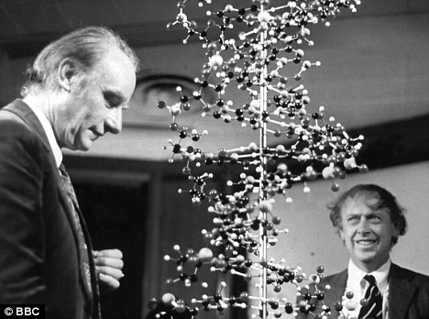
Bilim insanları James Watson (Ceyms Vatsin) ve Francis Crick (Firensis Kirik) birlikte çalışarak üstte görülen DNA’nın yapısını temsil eden modeli hazırlamışlardır.

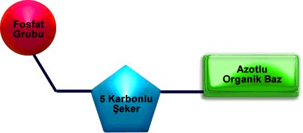
Nükleotidler DNA'nın temel yapı birimleridir. Bir nükleotidin yapısında aşağıdaki gibi fosfat, seker ve organik baz bulunur.

Şeker: Deoksiriboz adı verilen 5 karbonlu şeker molekülüdür.
Baz: Adenin, timin, guanin ve sitozin olmak üzere 4 çeşittir.
Fosfat: H₃PO₄ molekülüdür.
DNA molekülünde nükleotidler birbirine fosfat bağlarıyla bağlanır.
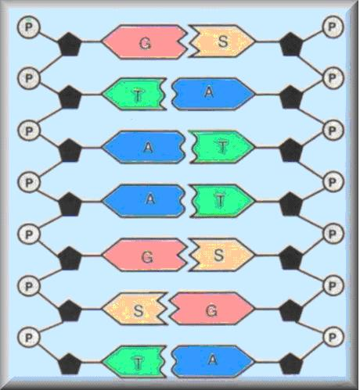

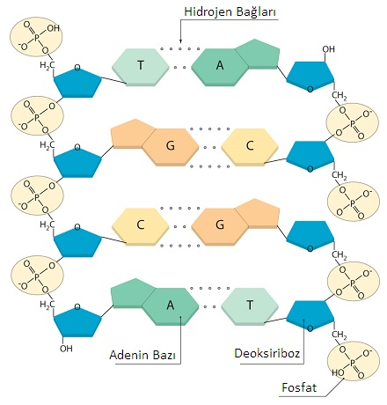
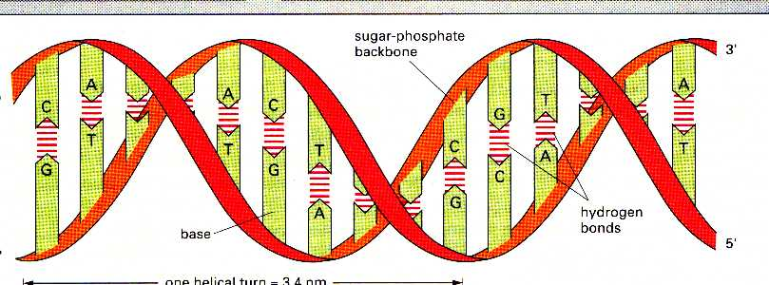
DNA birbirine dolanmış sarmal haldeki iki zincirden oluşur.
Zincirler birbirine bazlar arasındaki hidrojen bağlarıyla tutunur.
DNA molekülü oluşturan zincirlerde adenin bazı ile timin bazı, sitozin bazı ile guanin bazı karşı karşıya gelir.
Nükleotitlerin sayısında ve dizilisindeki farklılıklar canlıların birbirinden farklı olmasını sağlar.
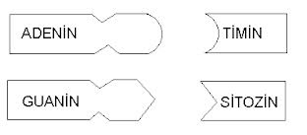
Bu nedenle DNA’nın bir zincirindeki baz dizilişi biliniyorsa karşı zincirin baz dizilişi bulunabilir.
Adenin Timin arasında 2 li hidrojen bağı
Guanin sitozin arasında 3 lü hidrojen bağı bulunur.

Bir DNA molekülünde aşağıdaki oranlar her zaman sabittir.
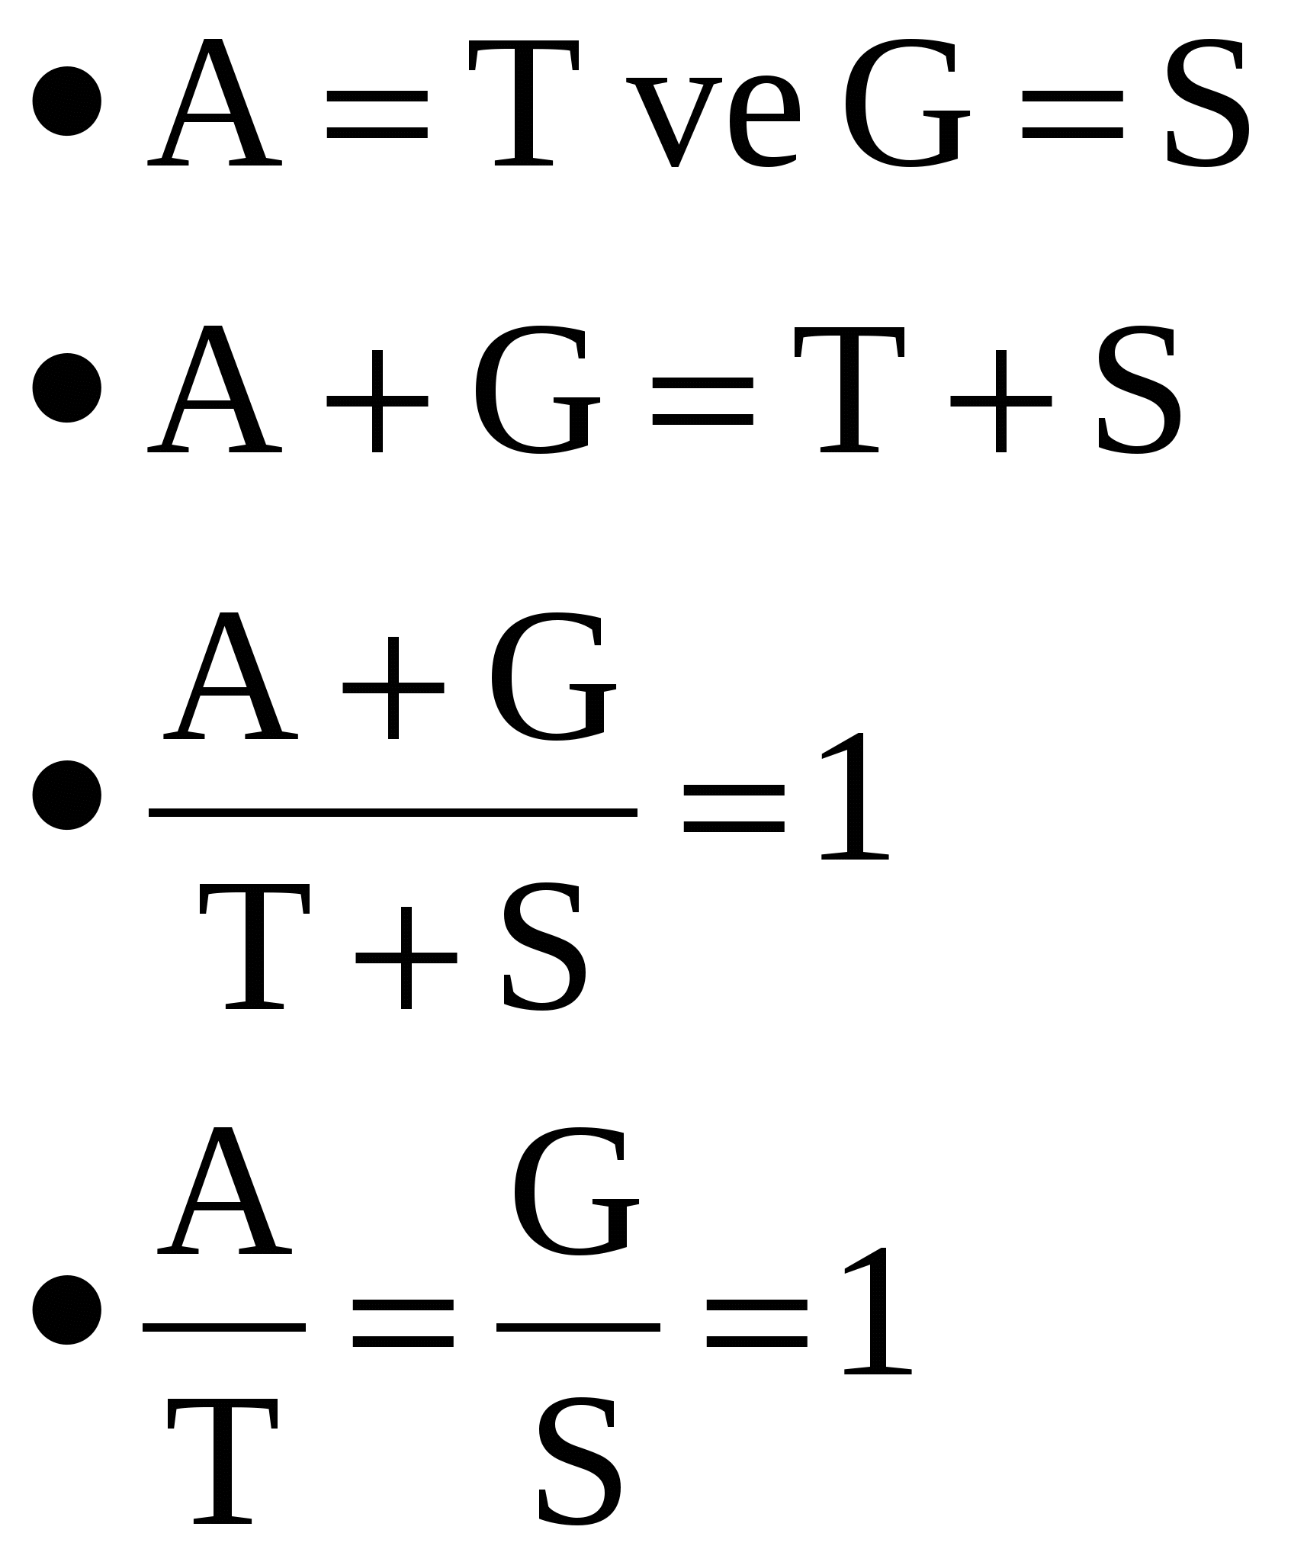

DNA’NIN KENDİNİ EŞLEMESİ
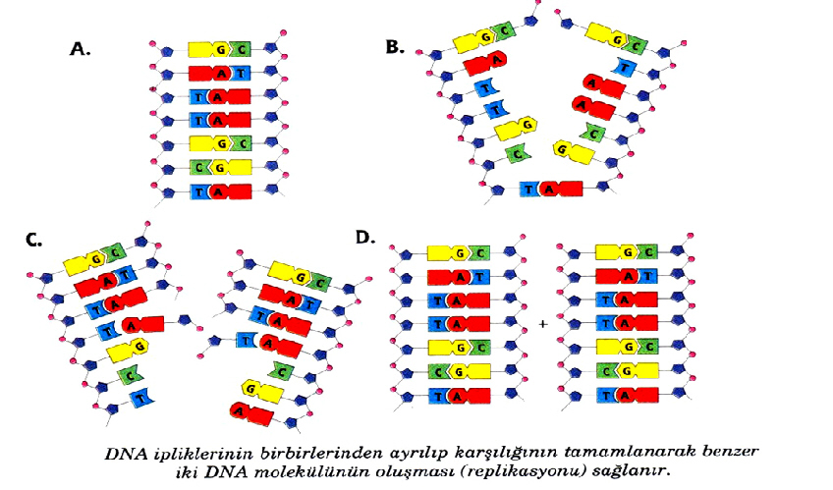
- DNA molekülü eşlenirken önce bazlar arasındaki hidrojen bağları kopar ve iplik ikiye ayrılır.
- Hücredeki yeni nükleotidler DNA’yı oluşturan nükleotid zincirlerinin karşısına gelecek şekilde yen zinciri oluşturur.
- Sonuçta aynı bilgiye sahip iki DNA oluşur.
